Investigación e Innovación
Tecnológica

TALLER N°06

Técnicas de prototipado
“La materialización de la idea”

Alumnos(as) | 1.- Cary Bernal, Tomás Gabriel (coordinador)
Alumnos(as) | 2.- Zela Contreras, Heidi Nicole
Alumnos(as) | 3.- Rosas Quispe, Pernel Sebastián
Alumnos(as) | 4.- Apaza Cano, Daniela Grecia
N° de Grupo: | 5 |  |  | Profesor: |  | Nota:
Semestre: | 2026-02 |  |  | Ing. Oscar Christian Medina Carpio
Fecha de entrega: |  |  |  | Hora:

Nombre de la práctica de taller | Técnicas de prototipado

- OBJETIVO

Materializar la idea innovadora a partir de un proceso de prototipado aplicando técnicas de prototipado.

- MARCO DE TRABAJO

Se utilizan diferentes técnicas de prototipado para materializar una idea innovadora, se debe de partir bajo el criterio de que una idea innovadora es un concepto, por ejemplo “Desarrollar un celular sin teclas para que funcione como una computadora en el bolsillo” para ello es sencillo armar una maqueta, bosquejo, diseño que represente esa idea innovadora, puede ir acompañado de tecnología para que le de funcionalidad y a partir de ese punto continuar con su desarrollo acorde a los resultados de la retroalimentación que se reciba de los usuarios.
Para la presente guía taller partiremos bajo esta premisa y aplicando el proceso de prototipado (Bosquejo, Digitalización y materialización), A continuación, utilizaremos las siguientes técnicas de prototipado:
- Bosquejo: es una metodología utilizada en el diseño de productos y servicios para crear representaciones rápidas y económicas de ideas. En lugar de utilizar herramientas digitales, se emplean materiales físicos como papel, lápices, marcadores y otros suministros de oficina.
- Diseño en 3D: es una metodología que utiliza herramientas de modelado tridimensional para crear representaciones virtuales de productos, sistemas o entornos antes de que se realice cualquier producción física.
- Técnica libre: se deberá de explorar las técnicas de prototipado presentadas en la sesión 6 y elegir una de ellas a libertad para aplicar, la técnica elegía libertad debe de cumplir un objetivo para el proyecto.

Indicaciones clave
- Pueden apoyarse de herramientas de Inteligencia Artificial (IA) para desarrollar el taller.
- Se debe de reportar sus resultados aplicando la técnica de infografías.
- Se debe de resaltar el factor diferencial de las propuestas en comparación con otras que ya se encuentren en el mercado.
- Primero se debe de aprobar el bosquejo antes de que la propuesta sea digitalizada.

- USO DE TÉCNICAS DE PROTOTIPADO

Bosquejo
Técnica: bosquejo digital. En vez de papel y marcadores hicimos los bosquejos en digital. Le describíamos a Claude las pantallas y nos devolvía una página con wireframes en gris, sin colores ni logo, que podíamos corregir al momento. Lo elegimos porque cada cambio tomaba minutos, y eso nos dejó hacer tres versiones en lugar de una. Las páginas se pueden imprimir y pasar a mano si se pide el bosquejo en papel.
Versión 1, los flujos. Dibujamos dos recorridos. En el celular, revisar y aprobar lo de mañana (6 pantallas). En la computadora, aprobar la unidad una vez al mes y que se generen todas sus sesiones (6 pantallas). La pantalla central era la revisión: el sistema avisaba solo lo dudoso, por ejemplo un problema ambientado en un lugar que no es del aula o una sesión de 105 minutos para un bloque de 90, y abajo había un botón "Aprobar el resto".
Versión 2, quitamos el botón. Ese botón nos parecía lo mejor del diseño y fue lo primero que sacamos. Leyendo sobre cómo las personas supervisan sistemas automáticos vimos que, con apuro, aprobar en bloque termina en aprobar sin leer. Una docente revisando a las nueve de la noche haría justo eso. Ahora se aprueba documento por documento y la docente marca cuatro puntos: que el propósito corresponda al grado, que la secuencia tenga sentido, que el contexto sea de su aula y que quepa en el tiempo. Agregamos también lo que faltaba: una pantalla para cuando el sistema no encuentra el desempeño en el currículo, donde dice que no pudo en vez de inventar algo, y una vista previa de cómo sale en papel.
Versión 3, la primera vez. Al revisarla notamos que el bosquejo daba por hecho que la unidad y el currículo ya estaban cargados. Agregamos una configuración de tres pasos: mi sección, el material que sí tengo en el aula y el formato que pide mi colegio. También una plantilla distinta para Matemática y para Comunicación, y el apoyo a estudiantes como tres opciones del DUA. El sistema solo pregunta cuántos estudiantes necesitan apoyo, nunca nombres ni diagnósticos.
Aprobación. El equipo aprobó la versión 3 antes de pasar a la simulación visual, como pide la guía.

Diseño en 3D (lo reemplazamos por una simulación visual)
Por qué no 3D. AllinEdu es una aplicación web y móvil, no un objeto. Modelar en 3D no nos iba a enseñar nada que no supiéramos, así que usamos esta etapa para digitalizar el bosquejo aprobado.
Qué hicimos. Con Claude armamos una simulación visual de 21 pantallas en alta fidelidad, ya con los colores de la marca. Está en dos lienzos. En el celular: el día de clase (asistencia, clases de hoy, anotar en clase, la sesión, la ficha y el instrumento) y preparar mañana (el borrador, otro camino para dos niños, así sale en papel y "no pude prepararlo"). En la web: el escritorio, la unidad, elaborar la sesión, revisar con la fuente al lado y el cierre del bimestre.
Qué tiene y qué no. Es solo visual. Se puede pasar de una pantalla a otra con clics, pero nada se guarda ni se genera. Sirve para ponérsela delante a una docente y ver dónde se confunde, antes de programar.
Errores que encontramos al revisarla. Dos pantallas citan una página del Programa Curricular que no habíamos comprobado; las páginas verificadas son la 238 para Matemática y la 165 para Comunicación. El instrumento figura como lista de cotejo de sí o no, cuando el formato real de la docente es una escala de valoración por niveles. Y las pantallas de elaborar y revisar la sesión se repiten casi igual. Hay que corregir las tres cosas antes de mostrarla a docentes.

Técnica libre: prototipo funcional web
Técnica elegida. Prototipo funcional: una versión que ya funciona con datos reales, aunque incompleta. La web está hecha en React y se conecta a nuestro servidor y a la base de datos del proyecto.
Lo que ya se puede hacer. • Entrar y ver las clases de hoy y de mañana según el horario de la sección.
• Preparar una clase eligiendo una sesión de la unidad que aún no tiene fecha, o empezar de cero.
• Abrir la sesión con sus tres partes (propósitos y evidencias, preparación y secuencia didáctica) y pedir un borrador. La IA lo propone a partir de la unidad, los desempeños del grado y los pasos de la institución, y aparece marcado como "Lo propuso el sistema y nadie lo ha revisado". No se imprime ni llega a los estudiantes hasta que la docente lo aprueba, y si lo edita queda registrado qué cambió ella.
• Tomar asistencia y cerrar el bimestre con el nivel de logro y la conclusión descriptiva de cada estudiante, que escribe y decide la docente.
Lo que todavía no hace. La ficha de los niños, anotar en clase y, en algunas sesiones, el instrumento aparecen como "Próximamente". Tampoco genera el mes completo de una vez ni tiene la revisión documento por documento de la versión 3 del bosquejo. Eso por ahora solo existe en la simulación.
Para qué nos sirve. La simulación nos dice si la docente entiende las pantallas. El prototipo web nos deja medir algo que la simulación no puede: cuánto tarda de verdad en revisar y aprobar un borrador real. Esa medición es la que falta y la haremos en el testeo.

- OBSERVACIONES

Bosquejo | Bosquejo digital: versión 1 (flujo móvil), versión 2 (sin "Aprobar el resto") y versión 3 (revisión por documento y apoyo DUA).  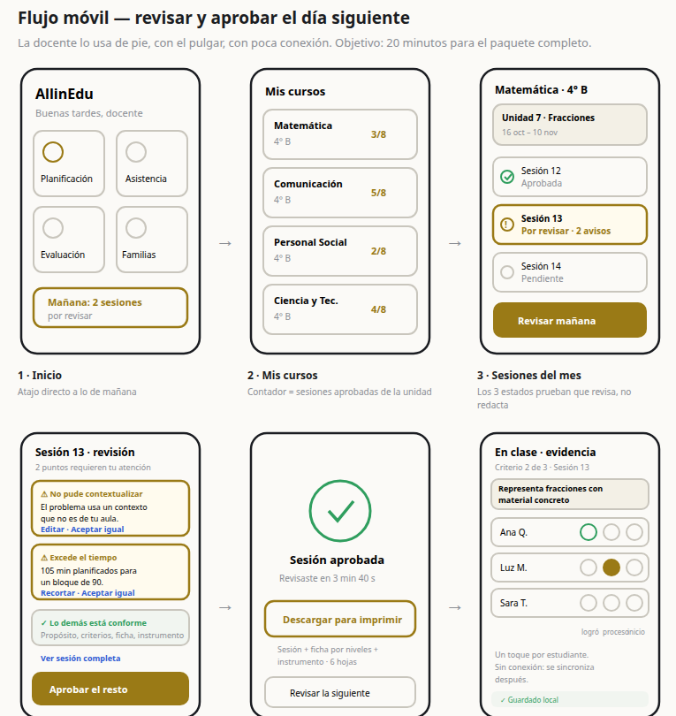  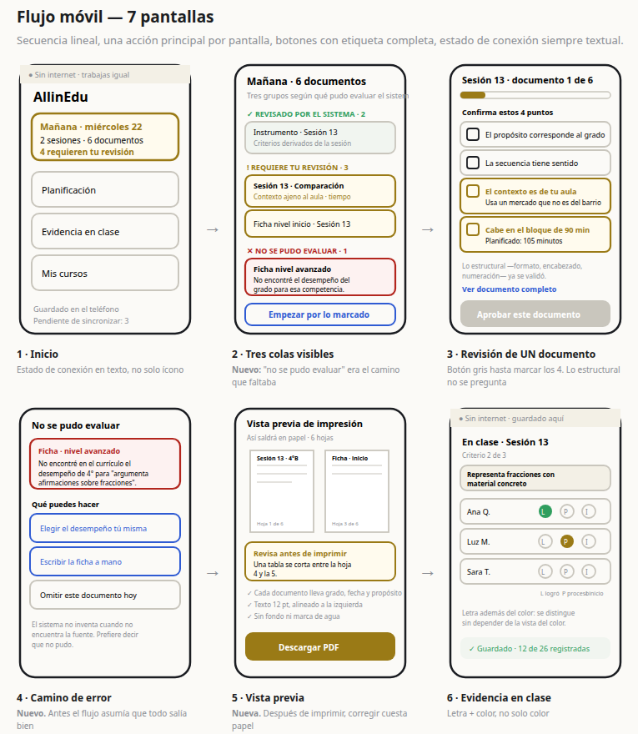  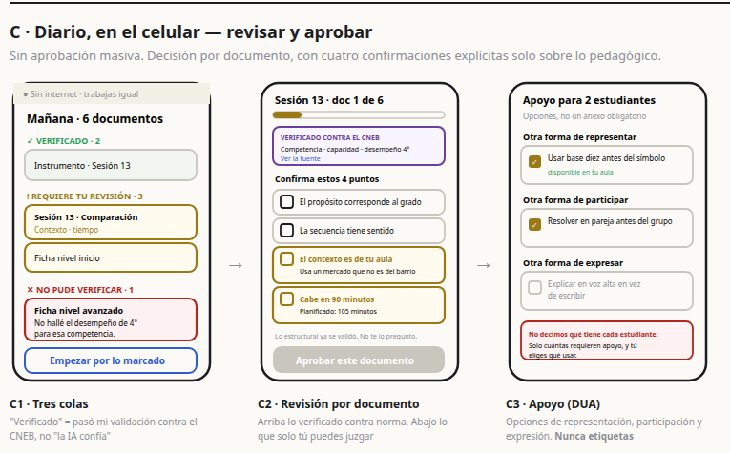
Simulación visual | 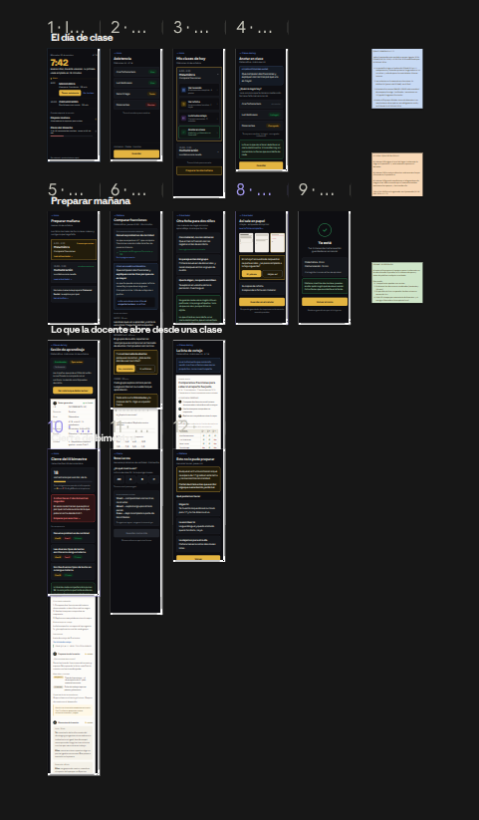
Prototipo web | 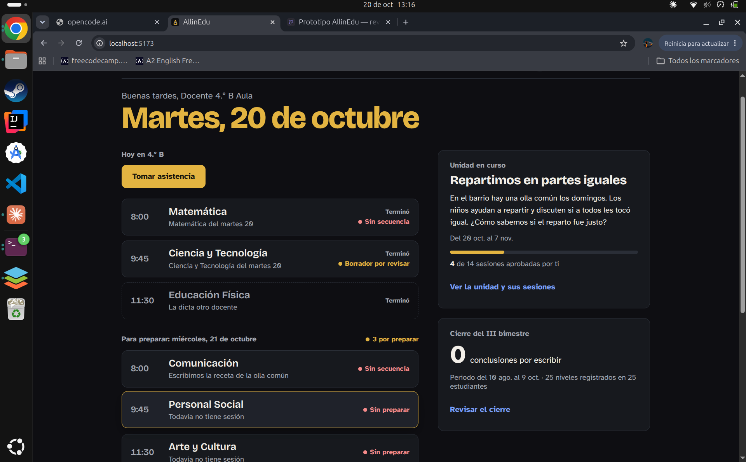  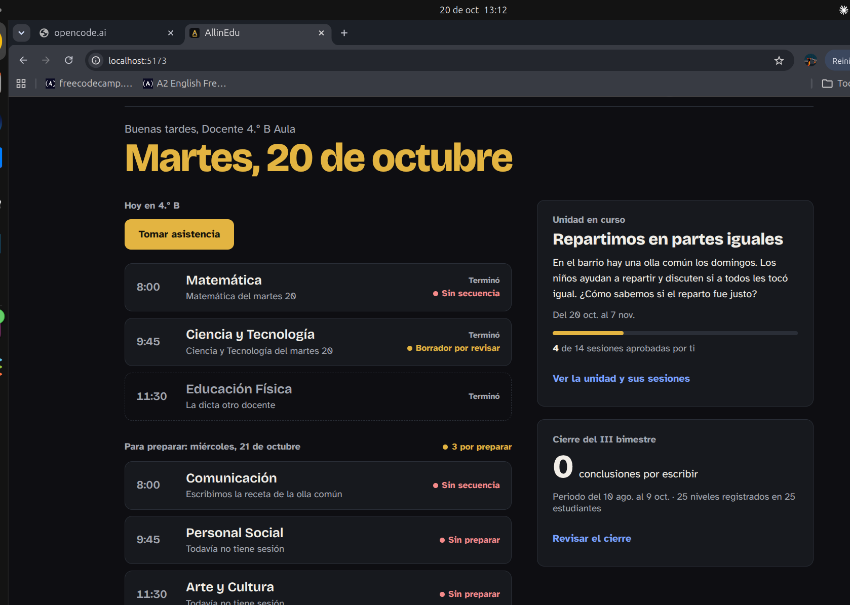

- CONCLUSIONES

Hacer el bosquejo en digital nos dejó equivocarnos rápido. La primera versión tenía un botón para aprobar todo de una vez y nos parecía la mejor idea del proyecto; en la segunda lo quitamos porque invitaba a aprobar sin leer. Si lo hubiéramos descubierto con el sistema ya programado, habría que rehacer la pantalla más importante.
Cada nivel de prototipo respondió una pregunta distinta. El bosquejo sirvió para decidir qué pantallas hacen falta; la simulación visual, para ver cómo se ven y cómo se pasa de una a otra; y el prototipo web, para comprobar que lo difícil sí se puede construir: un borrador que llega sin aprobar y que guarda lo que la docente cambió.
Todavía no sabemos lo más importante: si revisar el borrador le toma a la docente menos tiempo que hacerlo ella. Ninguno de los tres prototipos lo responde por sí solo. Hay que sentarse con docentes, darles un borrador real y cronometrarlas. Antes de eso toca corregir los errores que encontramos en la simulación.

VI. ANEXOS
Comparte los prompts utilizados y los resultados obtenidos.
Ficha 1. Registro para Prompt
Prompt
Pedidos a Claude, en resumen. 1) Bosquejo de flujos: wireframes en gris de baja fidelidad, flujo móvil para revisar lo de mañana y flujo web para aprobar la unidad una vez al mes, con una nota bajo cada pantalla explicando para qué está.
2) Versión 2: rediseñar con lo que dice la investigación sobre supervisión humana de sistemas automáticos, y decir de dónde sale cada cambio.
3) Versión 3: agregar la configuración inicial y separar lo que exige el CNEB de lo que pide cada colegio.
4) Simulación visual: digitalizar la versión 3 con la paleta de la marca, pantallas enlazadas entre sí.
(pegar aquí el texto exacto de cada prompt, copiado de la conversación)
Factor diferencial frente a lo que ya existe.
• Frente a un chat de IA: cada sesión cita la competencia, la capacidad y el desempeño de donde sale. Un chat devuelve texto que suena bien y que la docente tiene que verificar línea por línea.
• Frente a un sistema de gestión escolar: no solo registra, también prepara el material, y lo que se anota en clase sirve después para evaluar.
• Frente a los dos: el borrador nunca llega aprobado. La docente lo revisa documento por documento y el sistema guarda qué propuso la IA y qué cambió ella. Las docentes que entrevistamos usan hasta cuatro herramientas distintas para preparar un día de clase, y ninguna cubre el ciclo completo.
(pegar la infografía)

Ficha 2. Registro de uso de herramientas digitales.
Link de acceso | (pegar enlaces de la maqueta digital y del repositorio del prototipo)
Imagen de evidencia
(pegar captura de pantalla de las herramientas utilizadas)

